<pathconvert> 将ant的文件地址转成指定平台的地址
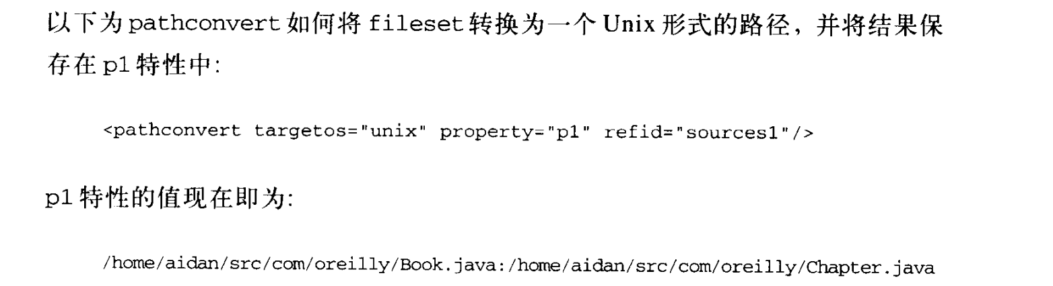
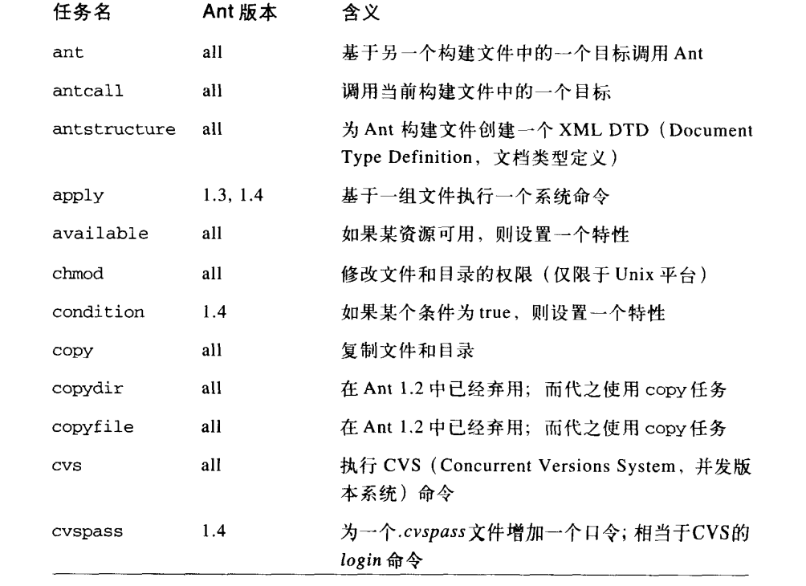

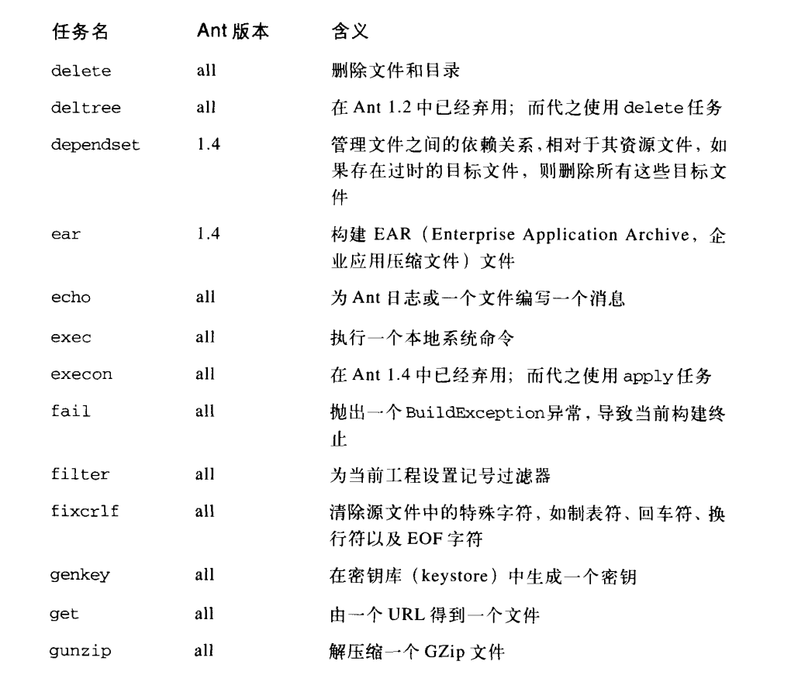



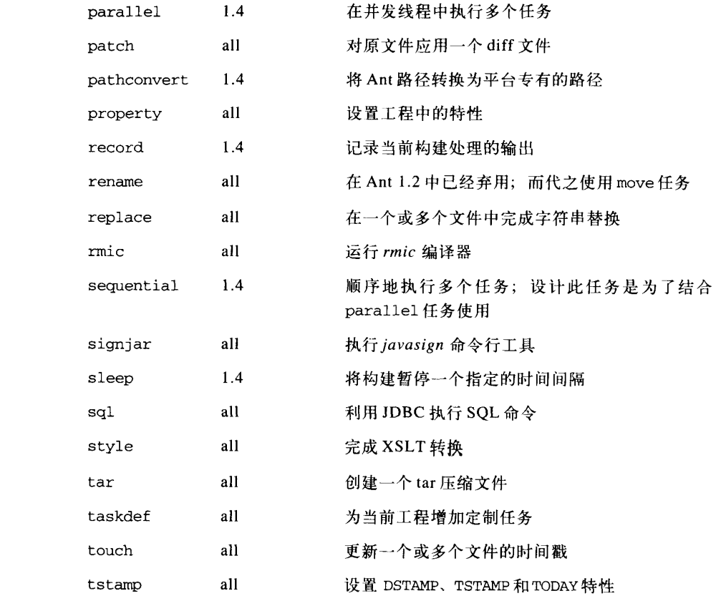
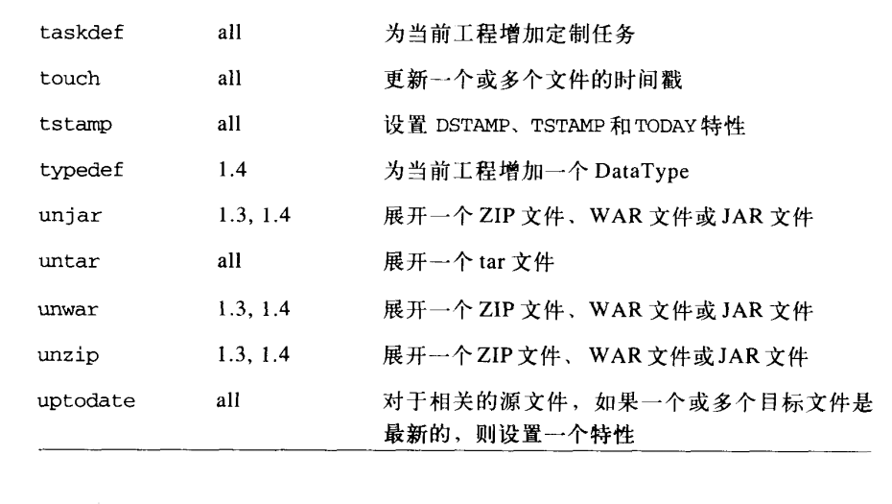



<property file="x.properties">也可以导入一组属性或location=…
<property enviroment="env" /> 之后就可以利用env访问系统环境变量 如 ${env.JAVA_HOME}

